**实验报告一 MCS初步**

|  |  |  |  |
| --- | --- | --- | --- |
| 姓名 | 学号 | 组内分工 | 工作量占百分比 |
|  |  |  |  |
|  |  |  |  |
|  |  |  |  |
|  |  |  |  |

一、电路图

按照要求设计的电路图，及简要介绍。

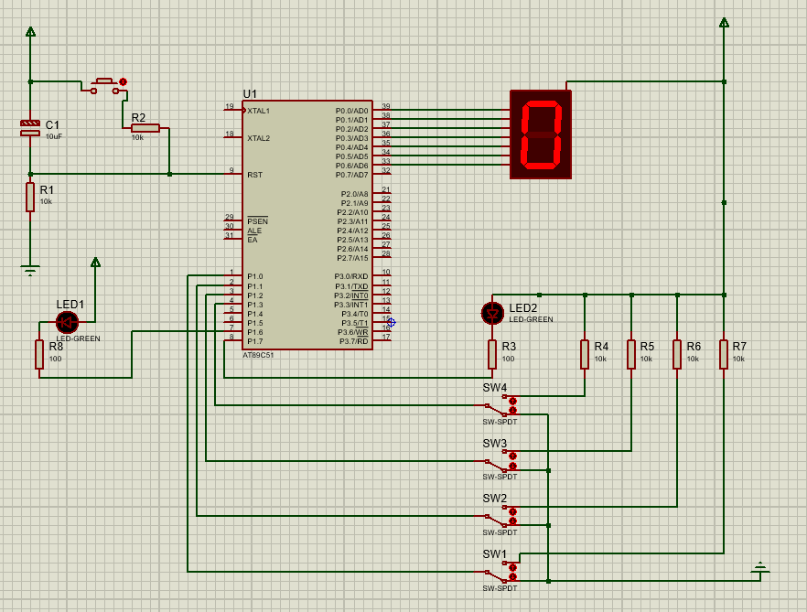

使用共阳极数码管接入 P0. P0 接组排、VCC形成上拉电阻.P1接4个单刀双掷开关.其中P1.6，P1.7接发光二极管

二、程序分析

1、流程图的形式给出程序设计的思路，

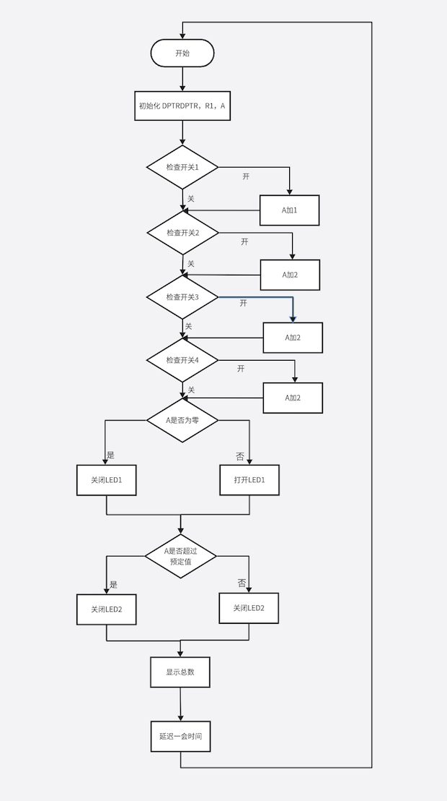

1. 代码及必要注释。

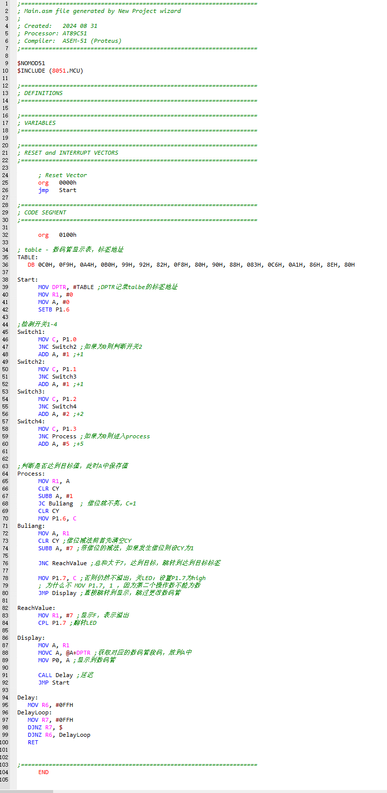



三、思考题（见PPT）

1. 存取单元：
   * 内部RAM：包括256个字节。前32个字节（00H-1FH）被分为4个寄存器组，每组8个寄存器。其余的内部RAM从20H到7FH。
   * SFR（Special Function Registers）：特殊功能寄存器，用于控制各种8051的功能，如I/O端口操作、定时器控制、串行通信等。
   * 外部RAM：如果外部RAM被连接到8051，可通过特定的指令访问。
   * 代码存储器（ROM）：存储程序代码。

存取方式：

* + 直接寻址：直接指定地址来访问内部RAM或SFR。
  + 间接寻址：使用寄存器（如R0或R1）或堆栈指针（SP）来间接指定地址。
  + 位寻址：用于访问内部RAM的某些位或SFR的某些位。
  + 立即寻址：数据直接在指令中给出。
  + 基址+位移寻址：使用PC或DPTR加上一个偏移量来访问代码存储器。

1. MOVC指令：用于从代码存储器中读取数据。常见的使用是与A寄存器和DPTR寄存器或PC寄存器一起使用。
   * **MOVC A,@A+DPTR**：将DPTR和A的和作为地址，从代码存储器中读取数据到A寄存器。
   * **MOVC A,@A+PC**：将PC和A的和作为地址，从代码存储器中读取数据到A寄存器。
2. 数码管由共阳极换成共阴极： 当数码管从共阳极更改为共阴极时，逻辑会反转。需要修改代码中的段码数组。
3. 控制显示数码的亮度：

通过软件方法实现PWM，即快速地打开和关闭数码管，改变其开启和关闭的时间比例。可以使用软件延时或定时器来周期性地切换数码管的状态。

四、问题分析

1、实验过程中遇到的问题及解决方法。

* + 十六进制数字也要以0-9开头，立即数前必须加 # （井号）
  + TABLE定义不能放在ORG前

2、实验的收获或感想。（可选）